 |  | G
 |  | TG/LEUCA(proj.4)  ORIGINAL: Englisch  DATUM: 2025-01-23
INTERNATIONALER VERBAND ZUM SCHUTZ VON PFLANZENZÜCHTUNGEN
 | Genf
 | ENTWURF
 | MARGERITE  UPOV-Code(s): LEUCA  Leucanthemum Mill. | *
RICHTLINIEN
FÜR DIE DURCHFÜHRUNG DER PRÜFUNG
AUF UNTERSCHEIDBARKEIT, HOMOGENITÄT UND BESTÄNDIGKEIT

erstellt von einer Sachverständigen aus dem Vereinigten Königreich

zu prüfen vom

Technischen Ausschuss zur Annahme auf dem Schriftweg

Haftungsausschluss: dieses Dokument gibt nicht die Grundsätze oder eine Anleitung der UPOV wieder

Dieses Dokument wurde mit Hilfe einer maschinellen Übersetzung erstellt, und die Genauigkeit kann nicht garantiert werden. Daher ist der Text in der Originalsprache die einzige authentische Version.
Alternative Namen:*

Botanischer Name | Englisch | Französisch | Deutsch | Spanisch
Leucanthemum Mill. | Leucanthemum | Marguerite | Margerite | Margarita

Zweck dieser Richtlinien („Prüfungsrichtlinien“) ist es, die in der Allgemeinen Einführung (Dokument TG/1/3) und deren verbundenen TGP-Dokumenten enthaltenen Grundsätze in detaillierte praktische Anleitung für die harmonisierte Prüfung der Unterscheidbarkeit, der Homogenität und der Beständigkeit (DUS) umzusetzen und insbesondere geeignete Merkmale für die DUS-Prüfung und die Erstellung harmonisierter Sortenbeschreibungen auszuweisen.

VERBUNDENE DOKUMENTE
Diese Prüfungsrichtlinien sind in Verbindung mit der Allgemeinen Einführung und den damit in Verbindung stehenden TGP-Dokumenten zu sehen.

INHALT | SEITE
1. | GEGENSTAND DIESER PRÜFUNGSRICHTLINIEN............................................................................................ | 3
2. | ANFORDERUNGEN AN DAS VERMEHRUNGSMATERIAL................................................................................ | 3
3. | DURCHFÜHRUNG DER PRÜFUNG..................................................................................................................... | 3
3.1 | Anzahl von Wachstumsperioden............................................................................................................... | 3
3.2 | Prüfungsort................................................................................................................................................ | 3
3.3 | Bedingungen für die Durchführung der Prüfung........................................................................................ | 3
3.4 | Gestaltung der Prüfung.............................................................................................................................. | 3
3.5 | Zusätzliche Prüfungen............................................................................................................................... | 4

4. | PRÜFUNG DER UNTERSCHEIDBARKEIT, HOMOGENITÄT UND BESTÄNDIGKEIT....................................... | 4
4.1 | Unterscheidbarkeit..................................................................................................................................... | 4
4.2 | Homogenität.............................................................................................................................................. | 5
4.3 | Beständigkeit............................................................................................................................................. | 5

5. | GRUPPIERUNG DER SORTEN UND ORGANISATION DER ANBAUPRÜFUNG.............................................. | 5
6. | EINFÜHRUNG IN DIE MERKMALSTABELLE...................................................................................................... | 6
6.1 | Merkmalskategorien................................................................................................................................... | 6
6.2 | Ausprägungsstufen und entsprechende Noten......................................................................................... | 6
6.3 | Ausprägungstypen..................................................................................................................................... | 6
6.4 | Beispielssorten........................................................................................................................................... | 6
6.5 | Legende..................................................................................................................................................... | 7

7. | TABLE OF CHARACTERISTICS/TABLEAU DES CARACTÈRES/MERKMALSTABELLE/TABLA DE CARACTERES...................................................................................................................................................... | 8
8. | ERLÄUTERUNGEN ZU DER MERKMALSTABELLE........................................................................................... | 18
8.1 | Erläuterungen, die mehrere Merkmale betreffen....................................................................................... | 18
8.2 | Erläuterungen zu einzelnen Merkmalen.................................................................................................... | 18

9. | LITERATUR........................................................................................................................................................... | 25
10. | TECHNISCHER FRAGEBOGEN........................................................................................................................... | 26

1. | Gegenstand dieser Prüfungsrichtlinien
 | Diese Prüfungsrichtlinien gelten für alle Sorten von Leucanthemum Mill.

2. | Anforderungen an das Vermehrungsmaterial
2.1 | Die zuständigen Behörden bestimmen, wann, wohin und in welcher Menge und Beschaffenheit das für die Prüfung der Sorte erforderliche Vermehrungsmaterial zu liefern ist. Anmelder, die Material von außerhalb des Staates, in dem die Prüfung vorgenommen wird, einreichen, müssen sicherstellen, dass alle Zollvorschriften und phytosanitären Anforderungen erfüllt sind.
2.2 | Das Vermehrungsmaterial ist in Form von vegetativ vermehrten Jungpflanzen einzureichen.
2.3 | Die vom Anmelder einzusendende Mindestmenge an Vermehrungsmaterial sollte betragen:
 | 10 Pflanzen
2.4 | Das eingesandte Vermehrungsmaterial sollte sichtbar gesund sein, keine Wuchsmängel aufweisen und nicht von wichtigen Krankheiten oder Schädlingen befallen sein.
2.5 | Das Vermehrungsmaterial darf keiner Behandlung unterzogen worden sein, die die Ausprägung der Merkmale der Sorte beeinflussen würde, es sei denn, dass die zuständigen Behörden eine solche Behandlung gestatten oder vorschreiben. Wenn es behandelt worden ist, müssen die Einzelheiten der Behandlung angegeben werden.

3. | Durchführung der Prüfung
3.1 | Anzahl von Wachstumsperioden
3.1.1 | Die Mindestprüfungsdauer sollte in der Regel eine Wachstumsperiode betragen.
3.1.2 | Die Prüfung einer Sorte kann abgeschlossen werden, wenn die zuständige Behörde das Ergebnis der Prüfung mit Sicherheit bestimmen kann.
3.2 | Prüfungsort
 | Die Prüfungen werden in der Regel an einem Ort durchgeführt. Für den Fall, dass die Prüfungen an mehr als einem Ort durchgeführt werden, wird in Dokument TGP/9, „Prüfung der Unterscheidbarkeit“, Anleitung gegeben.
3.3 | Bedingungen für die Durchführung der Prüfung
3.3.1 | Die Prüfungen sollten unter Bedingungen durchgeführt werden, die eine für die Ausprägung der maßgebenden Merkmale der Sorte und für die Durchführung der Prüfung zufriedenstellende Pflanzenentwicklung sicherstellen.
3.3.2 | Da das Tageslicht schwankt, sollten Farbbestimmungen mit Hilfe einer Farbkarte entweder in einem geeigneten Raum mit künstlichem Tageslicht oder zur Mittagszeit in einem Raum ohne direkte Sonneneinstrahlung vorgenommen werden. Die spektrale Verteilung der Lichtquelle für das künstliche Tageslicht sollte dem C.I.E.-Standard von bevorzugtem Tageslicht D 6500 mit den im „British Standard 950“, Teil I, festgelegten Toleranzen entsprechen. Die Bestimmungen an dem Pflanzenteil sollten mit weißem Hintergrund erfolgen. Die Farbkarte und die Version der verwendeten Farbkarte sollten in der Sortenbeschreibung angegeben werden.
3.4 | Gestaltung der Prüfung
3.4.1 | Jede Prüfung sollte so gestaltet werden, dass sie insgesamt mindestens 10 Pflanzen umfasst.
3.4.2 | Die Prüfung sollte so gestaltet werden, dass den Beständen die für Messungen und Zählungen benötigten Pflanzen oder Pflanzenteile entnommen werden können, ohne dass dadurch die Beobachtungen, die bis zum Abschluss der Wachstumsperiode durchzuführen sind, beeinträchtigt werden.
3.5 | Zusätzliche Prüfungen
 | Zusätzliche Prüfungen für die Prüfung maßgebender Merkmale können durchgeführt werden.

4. | Prüfung der Unterscheidbarkeit, Homogenität und Beständigkeit
4.1 | Unterscheidbarkeit
4.1.1 | Allgemeine Empfehlungen
 | Es ist für Benutzer dieser Prüfungsrichtlinien besonders wichtig, die Allgemeine Einführung zu konsultieren, bevor sie Entscheidungen bezüglich der Unterscheidbarkeit treffen. Folgende Punkte werden jedoch zur ausführlicheren Darlegung oder zur Betonung in diesen Prüfungsrichtlinien aufgeführt.
4.1.2 | Stabile Unterschiede
 | Die zwischen Sorten erfassten Unterschiede können so deutlich sein, dass nicht mehr als eine Wachstumsperiode notwendig ist. Außerdem ist der Umwelteinfluss unter bestimmten Umständen nicht so stark, dass mehr als eine Wachstumsperiode erforderlich ist, um sicher zu sein, dass die zwischen Sorten beobachteten Unterschiede hinreichend stabil sind. Ein Mittel zur Sicherstellung dessen, dass ein Unterschied bei einem Merkmal, das in einem Anbauversuch erfasst wird, hinreichend stabil ist, ist die Prüfung des Merkmals in mindestens zwei unabhängigen Wachstumsperioden.
4.1.3 | Deutliche Unterschiede
 | Die Bestimmung dessen, ob ein Unterschied zwischen zwei Sorten deutlich ist, hängt von vielen Faktoren ab und sollte insbesondere den Ausprägungstyp des geprüften Merkmals berücksichtigen, d. h., ob es qualitativ, quantitativ oder pseudoqualitativ ausgeprägt ist. Daher ist es wichtig, dass die Benutzer dieser Prüfungsrichtlinien mit den Empfehlungen in der Allgemeinen Einführung vertraut sind, bevor sie Entscheidungen bezüglich der Unterscheidbarkeit treffen.
4.1.4 | Anzahl der zu prüfenden Pflanzen / Pflanzenteile
 | Sofern nicht anders angegeben, sollten zur Prüfung der Unterscheidbarkeit alle Erfassungen an Einzelpflanzen an 9 Pflanzen oder Teilen von 9 Pflanzen und alle übrigen Erfassungen an allen Pflanzen in der Prüfung erfolgen, wobei etwaige Abweicherpflanzen außer Acht gelassen werden.
4.1.5 | Erfassungsmethode
 | Die für die Erfassung des Merkmals empfohlene Methode ist durch folgende Kennzeichnung in der Merkmalstabelle angegeben (vgl. Dokument TGP/9 “Prüfung der Unterscheidbarkeit”, Abschnitt 4 “Beobachtung der Merkmale”):
MG: einmalige Messung einer Gruppe von Pflanzen oder Pflanzenteilen
MS: Messung einer Anzahl von Einzelpflanzen oder Pflanzenteilen
VG: visuelle Erfassung durch einmalige Beobachtung einer Gruppe von Pflanzen oder Pflanzenteilen
VS: visuelle Erfassung durch Beobachtung einer Anzahl von Einzelpflanzen oder Pflanzenteilen

 | Art der Beobachtung: visuell (V) oder Messung (M)
 | Die „visuelle“ Beobachtung (V) beruht auf der Beurteilung des Sachverständigen. Im Sinne dieses Dokuments bezieht sich die „visuelle“ Beobachtung auf die sensorische Beobachtung durch die Sachverständigen und umfasst daher auch Geruchs-, Geschmacks- und Tastsinn. Die visuelle Beobachtung umfasst auch Beobachtungen, bei denen der Sachverständige Vergleichsmaßstäbe (z. B. Diagramme, Beispielssorten, Seite-an-Seite-Vergleich) oder nichtlineare graphische Darstellung (z. B. Farbkarten) benutzt. Die Messung (M) ist eine objektive Beobachtung, die an einer kalibrierten, linearen Skala erfolgt, z. B. unter Verwendung eines Lineals, einer Waage, eines Kolorimeters, von Daten, Zählungen usw.

Art der Aufzeichnung: für eine Gruppe von Pflanzen (G) oder für individuelle Einzelpflanzen (S)

 | Zum Zwecke der Unterscheidbarkeit können die Beobachtungen als einzelner Wert für eine Gruppe von Pflanzen oder Pflanzenteilen (G) oder mit Werten für eine Anzahl individueller Einzelpflanzen oder Pflanzenteile (S) erfasst werden. In den meisten Fällen ergibt „G“ einen einzelnen Erfassungswert je Sorte, und es ist nicht möglich oder notwendig, in einer Einzelpflanzenanalyse statistische Verfahren für die Prüfung der Unterscheidbarkeit anzuwenden.
 | Ist in der Merkmalstabelle mehr als eine Erfassungsmethode angegeben (z. B. VG/MG), so wird in Dokument TGP/9, Abschnitt 4.2, Anleitung zur Wahl einer geeigneten Methode gegeben.
4.2 | Homogenität
4.2.1 | Es ist für Benutzer dieser Prüfungsrichtlinien besonders wichtig, die Allgemeine Einführung zu konsultieren, bevor sie Entscheidungen bezüglich der Homogenität treffen. Folgende Punkte werden jedoch zur ausführlicheren Darlegung oder zur Betonung in diesen Prüfungsrichtlinien aufgeführt.
4.2.2 | Diese Prüfungsrichtlinien wurden für die Prüfung von vegetativ vermehrten Sorten erarbeitet. Für Sorten mit anderen Vermehrungsarten sollten die Empfehlungen in der Allgemeinen Einführung und in Dokument TGP/13 „Anleitung für neue Typen und Arten“, Abschnitt 4.5 „Prüfung der Homogenität“, befolgt werden.
4.2.3 | Für die Bestimmung der Homogenität vegetativ vermehrter Sorten sollte ein Populationsstandard von 1% mit einer Akzeptanzwahrscheinlichkeit von mindestens 95% angewandt werden. Bei einer Stichprobengröße von 10 Pflanzen, ist die höchste zulässige Anzahl von Abweichern 1.
4.3 | Beständigkeit
4.3.1 | In der Praxis ist es nicht üblich, Prüfungen auf Beständigkeit durchzuführen, deren Ergebnisse ebenso sicher sind wie die der Unterscheidbarkeits- und der Homogenitätsprüfung. Die Erfahrung hat jedoch gezeigt, dass eine Sorte im Falle zahlreicher Sortentypen auch als beständig angesehen werden kann, wenn nachgewiesen wurde, dass sie homogen ist.
4.3.2 | Nach Bedarf oder im Zweifelsfall kann die Beständigkeit weiter geprüft werden, indem ein neues Pflanzgutmuster geprüft wird, um sicherzustellen, dass es dieselben Merkmalsausprägungen wie das ursprünglich eingesandte Material aufweist.

5. | Gruppierung der Sorten und Organisation der Anbauprüfung
5.1 | Die Auswahl allgemein bekannter Sorten, die im Anbauversuch mit der Kandidatensorte angebaut werden sollen, und die Art und Weise der Aufteilung dieser Sorten in Gruppen zur Erleichterung der Unterscheidbarkeitsprüfung werden durch die Verwendung von Gruppierungsmerkmalen unterstützt.
5.2 | Gruppierungsmerkmale sind Merkmale, deren dokumentierte Ausprägungsstufen, selbst wenn sie an verschiedenen Orten erfasst wurden, einzeln oder in Kombination mit anderen derartigen Merkmalen verwendet werden können: a) für die Selektion allgemein bekannter Sorten, die von der Anbauprüfung zur Prüfung der Unterscheidbarkeit, ausgeschlossen werden können, und b) um die Anbauprüfung so zu organisieren, dass ähnliche Sorten gruppiert werden.
5.3 | Folgende Merkmale wurden als nützliche Gruppierungsmerkmale vereinbart:
a) |  | Pflanze: Höhe (Merkmal 1)
b) |  | Blütenstand: Typ (Merkmal 12)
c) |  | Nur Sorten mit Blütenstand: Typ: einfach oder halbgefüllt: Blütenstand: Scheibentyp (Merkmal 13)
d) |  | Zungenblüte: Typ (Merkmal 20)
e) |  | Zungenblüte: Farbe (Merkmal 24) mir folgenden Gruppen  Gr. 1: weiß  Gr. 2: hellgelb  Gr. 3: mittelgelb

5.4 | Anleitung für die Verwendung von Gruppierungsmerkmalen im Prozess der Unterscheidbarkeitsprüfung wird in der Allgemeinen Einführung und in Dokument TGP/9 „Prüfung der Unterscheidbarkeit“ gegeben.

6. | Einführung in die Merkmalstabelle
6.1 | Merkmalskategorien
6.1.1 | Standardmerkmale in den Prüfungsrichtlinien
 | Standardmerkmale in den Prüfungsrichtlinien sind Merkmale, die von der UPOV für die DUS-Prüfung akzeptiert wurden und aus denen die Verbandsmitglieder jene auswählen können, die für ihre besonderen Bedingungen geeignet sind.
6.1.2 | Merkmale mit Sternchen
 | Merkmale mit Sternchen (mit * gekennzeichnet) sind jene in den Prüfungsrichtlinien enthaltenen Merkmale, die für die internationale Harmonisierung der Sortenbeschreibung von Bedeutung sind. Sie sollten stets von allen Verbandsmitgliedern auf DUS geprüft und in die Sortenbeschreibung aufgenommen werden, sofern die Ausprägungsstufe eines vorausgehenden Merkmals oder regionale Umweltbedingungen dies nicht ausschließen.
6.2 | Ausprägungsstufen und entsprechende Noten
6.2.1 | Für jedes Merkmal werden Ausprägungsstufen angegeben, um das Merkmal zu definieren und die Beschreibungen zu harmonisieren. Um die Erfassung der Daten zu erleichtern und die Beschreibung zu erstellen und auszutauschen, wird jeder Ausprägungsstufe eine entsprechende Zahlennote zugewiesen.
6.2.2 | Alle relevanten Ausprägungsstufen für das Merkmal sind dargestellt.
6.2.3 | Weitere Erläuterungen zur Darstellung der Ausprägungsstufen und Noten sind in Dokument TGP/7 „Erstellung von Prüfungsrichtlinien“ zu finden.
6.3 | Ausprägungstypen
 | Eine Erläuterung der Ausprägungstypen der Merkmale (qualitativ, quantitativ und pseudoqualitativ) ist in der Allgemeinen Einführung enthalten.
6.4 | Beispielssorten
 | Gegebenenfalls werden in den Prüfungsrichtlinien Beispielssorten angegeben, um die Ausprägungsstufen eines Merkmals zu verdeutlichen.

6.5 | Legende
 |  | English |  | français |  | deutsch | español | Example Varieties/  Exemples/  Beispielssorten/  Variedades ejemplo | Note/  Nota
1 | 2 | 3 | 4 | 5 | 6 | 7
 |  | Name of characteristics in English |  | Nom du caractère en français |  | Name des Merkmals auf Deutsch | Nombre del carácter en español
 |  | states of expression |  | types d’expression |  | Ausprägungsstufen | tipos de expresión

1 | Merkmalsnummer
2 | (*) | Merkmal mit Sternchen | – vgl. Kapitel 6.1.2
3 | Ausprägungstyp
 | QL | Qualitatives Merkmal | – vgl. Kapitel 6.3
 | QN | Quantitatives Merkmal | – vgl. Kapitel 6.3
 | PQ | Pseudoqualitatives Merkmal | – vgl. Kapitel 6.3
4 | Erfassungsmethode (und gegebenenfalls Parzellentyp)
 | MG, MS, VG, VS |  | – vgl. Kapitel 4.1.5
5 | (+) | Vgl. Erläuterungen zu der Merkmalstabelle in Kapitel 8.2
6 | (a)-(c) | Vgl. Erläuterungen zu der Merkmalstabelle in Kapitel 8.1
7 | Nicht zutreffend

7. | Table of Characteristics/Tableau des caractères/Merkmalstabelle/Tabla de caracteres

 |  | English |  | français |  | deutsch | español | Example Varieties/  Exemples/  Beispielssorten/  Variedades ejemplo | Note/  Nota
1. | (*) | QN | MG/MS/VG | (+)
 |  | Plant: height |  | Plante : hauteur |  | Pflanze: Höhe | Planta: altura
 |  | very short |  | très basse |  | sehr niedrig | muy baja |  | 1
 |  | very short to short |  | très basse à basse |  | sehr niedrig bis niedrig | muy baja a baja | Luna | 2
 |  | short |  | basse |  | niedrig | baja | Sunrimaiapy | 3
 |  | short to medium |  | basse à moyenne |  | niedrig bis mittel | baja a media |  | 4
 |  | medium |  | moyenne |  | mittel | media | REGLO | 5
 |  | medium to tall |  | moyenne à haute |  | mittel bis hoch | media a alta |  | 6
 |  | tall |  | haute |  | hoch | alta | Becky | 7
 |  | tall to very tall |  | haute à très haute |  | hoch bis sehr hoch | alta a muy alta |  | 8
 |  | very tall |  | très haute |  | sehr hoch | muy alta |  | 9
2. |  | QN | VG | (+)
 |  | Plant: density |  | Plante : densité |  | Pflanze: Dichte | Planta: densidad
 |  | very sparse |  | très lâche |  | sehr locker | muy laxa |  | 1
 |  | sparse |  | lâche |  | locker | laxa | REGLO | 2
 |  | medium |  | moyenne |  | mittel | media | Real Sunbeam | 3
 |  | dense |  | dense |  | dicht | densa | LEUZ0001 | 4
 |  | very dense |  | très dense |  | sehr dicht | muy densa |  | 5
3. |  | QN | VG | (+)
 |  | Stem: pubescence |  | Tige : pilosité |  | Stängel: Behaarung | Tallo: pubescencia
 |  | absent or very sparse |  | absente ou très lâche |  | fehlend oder sehr locker | ausente o muy laxa | Lacrosse | 1
 |  | sparse |  | lâche |  | locker | laxa | Seiryu | 2
 |  | medium |  | moyenne |  | mittel | media |  | 3
 |  | dense |  | dense |  | dicht | densa | Ginga | 4
 |  | very dense |  | très dense |  | sehr dicht | muy densa | LEUZ0001 | 5
4. |  | QN | MG/MS/VG |  | (a)
 |  | Leaf: length |  | Feuille : longueur |  | Blatt: Länge | Hoja: longitud
 |  | very short |  | très courte |  | sehr kurz | muy corta |  | 1
 |  | very short to short |  | très courte à courte |  | sehr kurz bis kurz | muy corta a corta |  | 2
 |  | short |  | courte |  | kurz | corta |  | 3
 |  | short to medium |  | courte à moyenne |  | kurz bis mittel | corta a media | Angel, Macaroon | 4
 |  | medium |  | moyenne |  | mittel | media |  | 5
 |  | medium to long |  | moyenne à longue |  | mittel bis lang | media a larga | Luna | 6
 |  | long |  | longue |  | lang | larga |  | 7
 |  | long to very long |  | longue à très longue |  | lang bis sehr lang | larga a muy larga |  | 8
 |  | very long |  | très longue |  | sehr lang | muy larga | Goldfinch, Real Galaxy | 9
5. |  | QN | MG/MS/VG |  | (a)
 |  | Leaf: width |  | Feuille : largeur |  | Blatt: Breite | Hoja: anchura
 |  | very narrow |  | très étroite |  | sehr schmal | muy estrecha | Angel | 1
 |  | very narrow to narrow |  | très étroite à étroite |  | sehr schmal bis schmal | muy estrecha a estrecha | Macaroon | 2
 |  | narrow |  | étroite |  | schmal | estrecha |  | 3
 |  | narrow to medium |  | étroite à moyenne |  | schmal bis mittel | estrecha a media | Goldfinch, Luna | 4
 |  | medium |  | moyenne |  | mittel | media |  | 5
 |  | medium to broad |  | moyenne à large |  | mittel bis breit | media a ancha | Real Galaxy | 6
 |  | broad |  | large |  | breit | ancha |  | 7
 |  | broad to very broad |  | large à très large |  | breit bis sehr breit | ancha a muy ancha |  | 8
 |  | very broad |  | très large |  | sehr breit | muy ancha |  | 9
6. | (*) | QN | MG/MS/VG |  | (a)
 |  | Leaf: length/width ratio |  | Feuille : rapport longueur/largeur |  | Blatt: Verhältnis Länge/Breite | Hoja: relación longitud/anchura
 |  | very low |  | très bas |  | sehr klein | muy baja |  | 1
 |  | very low to low |  | très bas à bas |  | sehr klein bis klein | muy baja a baja |  | 2
 |  | low |  | bas |  | klein | baja |  | 3
 |  | low to medium |  | bas à moyen |  | klein bis mittel | baja a media | Macaroon | 4
 |  | medium |  | moyen |  | mittel | media | Luna, Real Galaxy | 5
 |  | medium to high |  | moyen à élevé |  | mittel bis groß | media a alta |  | 6
 |  | high |  | élevé |  | groß | alta | Angel | 7
 |  | high to very high |  | élevé à très élevé |  | groß bis sehr groß | alta a muy alta |  | 8
 |  | very high |  | très élevé |  | sehr groß | muy alta | Goldfinch | 9
7. |  | QN | VG |  | (a)
 |  | Leaf: intensity of green color |  | Feuille : intensité de la couleur verte |  | Blatt: Intensität der Grünfärbung | Hoja: intensidad del color verde
 |  | light |  | claire |  | hell | clara | Luna | 1
 |  | medium |  | moyenne |  | mittel | media | Real Sunbeam | 2
 |  | dark |  | foncée |  | dunkel | oscura | LEUZ0003 | 3
8. |  | QN | VG | (+) | (a)
 |  | Leaf: number of indentations of margin |  | Feuille : nombre de denticulations du bord |  | Blatt: Anzahl Randeinschnitte | Hoja: número de incisiones del borde
 |  | very few |  | très petit |  | sehr gering | muy bajo |  | 1
 |  | few |  | petit |  | gering | bajo | Luna | 2
 |  | medium |  | moyen |  | mittel | medio | REGLO | 3
 |  | many |  | élevé |  | hoch | alto | Macaroon, Sunrimaiapy | 4
 |  | very many |  | très élevé |  | sehr hoch | muy alto | Real Sunbeam | 5
9. |  | QN | VG | (+) | (a)
 |  | Leaf: depth of indentations of margin |  | Feuille : profondeur des denticulations du bord |  | Blatt: Tiefe der Randeinschnitte | Hoja: profundidad de las incisiones del borde
 |  | very shallow |  | très peu profonde |  | sehr flach | muy poco profunda | Luna | 1
 |  | shallow |  | peu profonde |  | flach | poco profunda |  | 2
 |  | medium |  | moyenne |  | mittel | media | Macaroon, Real Sunbeam | 3
 |  | deep |  | profonde |  | tief | profunda | Sunrimaiapy | 4
 |  | very deep |  | très profonde |  | sehr tief | muy profunda | REGLO | 5
10. |  | QN | MG/MS/VG | (+)
 |  | Peduncle: length |  | Pédoncule : longueur |  | Blütenstandsstiel: Länge | Pedúnculo: longitud
 |  | very short |  | très courte |  | sehr kurz | muy corta |  | 1
 |  | very short to short |  | très courte à courte |  | sehr kurz bis kurz | muy corta a corta |  | 2
 |  | short |  | courte |  | kurz | corta | LEUZ0003 | 3
 |  | short to medium |  | courte à moyenne |  | kurz bis mittel | corta a media |  | 4
 |  | medium |  | moyenne |  | mittel | media | Real Dream | 5
 |  | medium to long |  | moyenne à longue |  | mittel bis lang | media a larga |  | 6
 |  | long |  | longue |  | lang | larga | Osiris Neige | 7
 |  | long to very long |  | longue à très longue |  | lang bis sehr lang | larga a muy larga |  | 8
 |  | very long |  | très longue |  | sehr lang | muy larga |  | 9
11. | (*) | PQ | VG | (+)
 |  | Flower bud: color |  | Bouton floral : couleur |  | Blütenknospe: Farbe | Botón floral: color
 |  | RHS colour chart (indicate reference number) |  | Code RHS des couleurs (indiquer le numéro de référence) |  | RHS-Farbkarte (Nummer angeben) | Carta de colores RHS (indíquese el número de referencia)
12. | (*) | PQ | VG | (+) | (b)
 |  | Flower head: type |  | Capitule : type |  | Blütenstand: Typ | Capítulo: tipo
 |  | single |  | simple |  | einfach | sencillo | Angel | 1
 |  | semi-double |  | semi-double |  | halbgefüllt | semidoble | Real Sunbeam, REGLO | 2
 |  | double |  | double |  | gefüllt | doble | Luna | 3
13. | (*) | QL | VG | (+) | (b)
 |  | Only varieties with flower head: type: single or semi-double: Flower head: disc type |  | Seulement les variétés avec capitule : type : simple ou semi-double : Capitule : type de disque |  | Nur Sorten mit Blütenstand: Typ: einfach oder halbgefüllt: Blütenstand: Scheibentyp | Sólo variedades con capítulo: tipo: sencillo o semidoble: Capítulo: tipo de disco
 |  | daisy |  | marguerite |  | margeritenförmig | margarita | Real Sunbeam | 1
 |  | anemone |  | anémone |  | anemonenförmig | anémona | REGLO | 2
14. | (*) | QN | MG/MS/VG | (+) | (b)
 |  | Flower head: diameter |  | Capitule : diamètre |  | Blütenstand: Durchmesser | Capítulo: diámetro
 |  | very small |  | très petit |  | sehr klein | muy pequeño |  | 1
 |  | very small to small |  | très petit à petit |  | sehr klein bis klein | muy pequeño a pequeño |  | 2
 |  | small |  | petit |  | klein | pequeño | Little Miss Muffet | 3
 |  | small to medium |  | petit à moyen |  | klein bis mittel | pequeño a medio |  | 4
 |  | medium |  | moyen |  | mittel | medio | Macaroon | 5
 |  | medium to large |  | moyen à grand |  | mittel bis groß | medio a grande |  | 6
 |  | large |  | grand |  | groß | grande | Real Sunbeam | 7
 |  | large to very large |  | grand à très grand |  | groß bis sehr groß | grande a muy grande |  | 8
 |  | very large |  | très grand |  | sehr groß | muy grande | REGLO | 9
15. |  | QN | MG/MS/VG | (+) | (b)
 |  | Flower head: height |  | Capitule : hauteur |  | Blütenstand: Höhe | Capítulo: altura
 |  | very short |  | très basse |  | sehr niedrig | muy corta | Little Miss Muffet | 1
 |  | very short to short |  | très basse à basse |  | sehr niedrig bis niedrig | muy corta a corta |  | 2
 |  | short |  | basse |  | niedrig | corta | Real Dream | 3
 |  | short to medium |  | basse à moyenne |  | niedrig bis mittel | corta a media |  | 4
 |  | medium |  | moyenne |  | mittel | media | Real Sunbeam | 5
 |  | medium to tall |  | moyenne à haute |  | mittel bis hoch | media a alta |  | 6
 |  | tall |  | haute |  | hoch | alta | Macaroon | 7
 |  | tall to very tall |  | haute à très haute |  | hoch bis sehr hoch | alta a muy alta |  | 8
 |  | very tall |  | très haute |  | sehr hoch | muy alta |  | 9
16. | (*) | QN | MG/MS/VG | (+) | (b)
 |  | Only varieties with flower head: type: single or semi-double: Flower head: disc diameter relative to flower head diameter |  | Seulement les variétés avec capitule : type : simple ou semi-double: Capitule : diamètre du disque par rapport au diamètre du capitule |  | Nur Sorten mit Blütenstand: Typ: einfach oder halbgefüllt: Blütenstand: Scheibendurchmesser im Verhältnis zum Durchmesser des Blütenstandes | Sólo variedades con capítulo: tipo: sencillo o semidoble: Capítulo: diámetro del disco en relación con el diámetro del capítulo
 |  | very small |  | très petit |  | sehr klein | muy pequeño |  | 1
 |  | small |  | petit |  | klein | pequeño | Macaroon | 2
 |  | medium |  | moyen |  | mittel | medio | Real Sunbeam | 3
 |  | large |  | grand |  | groß | grande | REGLO | 4
 |  | very large |  | très grand |  | sehr groß | muy grande |  | 5
17. | (*) | QN | MG/MS/VG |  | (b)
 |  | Only varieties with flower head: type: single or semi-double: Flower head: ray floret number |  | Seulement les variétés avec capitule : type : simple ou semi-double : Capitule : nombre de fleurs ligulées |  | Nur Sorten mit Blütenstand: Typ: einfach oder halbgefüllt: Blütenstand: Anzahl Zungenblüten | Sólo variedades con capítulo: tipo: sencillo o semidoble: Capítulo: número de flores liguladas
 |  | very few |  | très petit |  | sehr gering | muy bajo | Little Miss Muffet | 1
 |  | very few to few |  | très petit à petit |  | sehr gering bis gering | muy bajo a bajo |  | 2
 |  | few |  | petit |  | gering | bajo | Sunrimaiapy | 3
 |  | few to medium |  | petit à moyen |  | gering bis mittel | bajo a medio |  | 4
 |  | medium |  | moyen |  | mittel | medio | REGLO | 5
 |  | medium to many |  | moyen à élevé |  | mittel bis hoch | medio a alto |  | 6
 |  | many |  | élevé |  | hoch | alto | LEUZ0001 | 7
 |  | many to very many |  | élevé à très élevé |  | hoch bis sehr hoch | alto a muy alto |  | 8
 |  | very many |  | très élevé |  | sehr hoch | muy alto | Macaroon | 9
18. |  | QN | VG |  | (b)
 |  | Only varieties with flower head: type: double: Ray floret: density |  | Seulement les variétés avec capitule : type : double : Fleur ligulée : densité |  | Nur Sorten mit Blütenstand: Typ: gefüllt: Zungenblüte: Dichte | Sólo variedades con capítulo: tipo: doble: Flor ligulada: densidad
 |  | very sparse |  | très lâche |  | sehr locker | muy laxa | Summer Snowball | 1
 |  | sparse |  | lâche |  | locker | laxa |  | 2
 |  | medium |  | moyenne |  | mittel | media | Osiris Neige | 3
 |  | dense |  | dense |  | dicht | densa | Luna | 4
 |  | very dense |  | très dense |  | sehr dicht | muy densa |  | 5
19. |  | QN | VG | (+) | (b), (c)
 |  | Flower head: attitude of ray florets at base |  | Capitule : port des fleurs ligulées à la base |  | Blütenstand: Stellung der Zungenblüten an der Basis | Capítulo: porte de las flores liguladas en la base
 |  | moderately ascending |  | modérément redressé |  | mäßig aufwärts gerichtet | moderadamente orientado hacia arriba | Daisy Duke | 1
 |  | weakly ascending |  | faiblement redressé |  | etwas aufwärts gerichtet | débilmente orientado hacia arriba | Becky | 2
 |  | horizontal |  | horizontal |  | waagerecht | horizontal | Sunrimaiapy | 3
 |  | weakly descending |  | faiblement retombant |  | etwas abwärts gerichtet | débilmente descendente | Macaroon | 4
 |  | moderately descending |  | modérément retombant |  | mäßig abwärts gerichtet | moderadamente descendente |  | 5
20. | (*) | PQ | VG | (+) | (b), (c)
 |  | Ray floret: type |  | Fleur ligulée : type |  | Zungenblüte: Typ | Flor ligulada: tipo
 |  | undivided ligulate |  | ligulé non découpé |  | zungenförmig ungelappt | ligulado no dividido | GFLEUWHMTN | 1
 |  | divided ligulate |  | ligulé découpé |  | zungenförmig gelappt | ligulado dividido | Luna | 2
 |  | irregular divided |  | irrégulier découpé |  | ungleichmäßig gelappt | irregular dividido | Real Galaxy | 3
 |  | undivided spatulate |  | spatulé non découpé |  | spatelförmig ungelappt | espatulado no dividido | Doleuswedaso | 4
 |  | divided spatulate |  | spatulé découpé |  | spatelförmig gelappt | espatulado dividido | Lacrosse | 5
 |  | divided funnel shaped |  | en forme d'entonnoir découpé |  | trichterförmig gelappt | en forma de embudo dividido | Osiris Neige | 6
21. | (*) | QN | MG/MS/VG |  | (b), (c)
 |  | Ray floret: length |  | Fleur ligulée : longueur |  | Zungenblüte: Länge | Flor ligulada: longitud
 |  | very short |  | très courte |  | sehr kurz | muy corta |  | 1
 |  | very short to short |  | très courte à courte |  | sehr kurz bis kurz | muy corta a corta |  | 2
 |  | short |  | courte |  | kurz | corta | Little Miss Muffet | 3
 |  | short to medium |  | courte à moyenne |  | kurz bis mittel | corta a media |  | 4
 |  | medium |  | moyenne |  | mittel | media | LEUZ0001 | 5
 |  | medium to long |  | moyenne à longue |  | mittel bis lang | media a larga |  | 6
 |  | long |  | longue |  | lang | larga | Daisy Duke | 7
 |  | long to very long |  | longue à très longue |  | lang bis sehr lang | larga a muy larga |  | 8
 |  | very long |  | très longue |  | sehr lang | muy larga |  | 9
22. | (*) | QN | MG/MS/VG |  | (b), (c)
 |  | Only varieties with ray floret: type: undivided ligulate or undivided spatulate: Ray floret: width |  | Seulement les variétés avec fleur ligulée : type : ligulé non découpé ou spatulé non découpé : Fleur ligulée : largeur |  | Nur Sorten mit Zungenblüte: Typ: zungenförmig ungelappt oder spatelförmig ungelappt: Zungenblüte: Breite | Sólo variedades con flor ligulada: tipo: ligulado o espatulado: Flor ligulada: anchura
 |  | very narrow |  | très étroite |  | sehr schmal | muy estrecha | Angel | 1
 |  | narrow |  | étroite |  | schmal | estrecha |  | 2
 |  | medium |  | moyenne |  | mittel | media | GFLEUWHMTN | 3
 |  | broad |  | large |  | breit | ancha | Daisy Duke | 4
 |  | very broad |  | très large |  | sehr breit | muy ancha |  | 5
23. | (*) | QN | MG/MS/VG |  | (b), (c)
 |  | Only varieties with ray floret: type: undivided ligulate or undivided spatulate: Ray floret: length/width ratio |  | Seulement les variétés avec fleur ligulée : type : ligulé non découpé ou spatulé non découpé : Fleur ligulée : rapport longueur/largeur |  | Nur Sorten mit Zungenblüte: Typ: zungenförmig ungelappt oder spatelförmig ungelappt: Zungenblüte: Verhältnis Länge/Breite | Sólo variedades con flor ligulada: tipo: ligulado no dividido o espatulado no dividido: Flor ligulada: relación longitud/anchura
 |  | very low |  | très bas |  | sehr klein | muy baja | GFLEUWHMTN | 1
 |  | very low to low |  | très bas à bas |  | sehr klein bis klein | muy baja a baja |  | 2
 |  | low |  | bas |  | klein | baja | Real Dream | 3
 |  | low to medium |  | bas à moyen |  | klein bis mittel | baja a media |  | 4
 |  | medium |  | moyen |  | mittel | media |  | 5
 |  | medium to high |  | moyen à élevé |  | mittel bis groß | media a alta | REGLO | 6
 |  | high |  | élevé |  | groß | alta |  | 7
 |  | high to very high |  | élevé à très élevé |  | groß bis sehr groß | alta a muy alta | Angel | 8
 |  | very high |  | très élevé |  | sehr groß | muy alta |  | 9
24. | (*) | PQ | VG |  | (b), (c)
 |  | Ray floret: color |  | Fleur ligulée : couleur |  | Zungenblüte: Farbe | Flor ligulada: color
 |  | RHS colour chart (indicate reference number) |  | Code RHS des couleurs (indiquer le numéro de référence) |  | RHS-Farbkarte (Nummer angeben) | Carta de colores RHS (indíquese el número de referencia)
25. |  | PQ | VG |  | (b), (c)
 |  | Ray floret: color of tip |  | Fleur ligulée : couleur de l'extrémité |  | Zungenblüte: Farbe der Spitze | Flor ligulada: color de la punta
 |  | RHS colour chart (indicate reference number) |  | Code RHS des couleurs (indiquer le numéro de référence) |  | RHS-Farbkarte (Nummer angeben) | Carta de colores RHS (indíquese el número de referencia)
26. | (*) | PQ | VG |  | (b), (c)
 |  | Only varieties with ray floret: type: undivided ligulate or undivided spatulate: Ray floret: longitudinal axis |  | Seulement les variétés avec fleur ligulée : type : ligulé non découpé ou spatulé non découpé : Fleur ligulée : axe longitudinal |  | Nur Sorten mit Zungenblüte: Typ: zungenförmig ungelappt oder spatelförmig ungelappt: Zungenblüte: Längsachse | Sólo variedades con flor ligulada: tipo: ligulado no dividido o espatulado no dividido: Flor ligulada: eje longitudinal
 |  | incurved |  | incurvé |  | aufgebogen | incurvado | REGLO | 1
 |  | straight |  | droit |  | gerade | recto | Real Sunbeam | 2
 |  | recurved |  | recourbé |  | zurückgebogen | recurvado | Daisy Duke | 3
27. |  | QN | VG | (+) | (b), (c)
 |  | Ray floret: degree of curvature |  | Fleur ligulée : degré de courbure |  | Zungenblüte: Stärke der Biegung | Flor ligulada: grado de curvatura
 |  | very weak |  | très faible |  | sehr gering | muy débil | REGLO | 1
 |  | weak |  | faible |  | gering | débil |  | 2
 |  | medium |  | moyen |  | mittel | medio | Luna | 3
 |  | strong |  | fort |  | stark | fuerte | LEUZ0003 | 4
 |  | very strong |  | très fort |  | sehr stark | muy fuerte | LEUZ0001 | 5
28. | (*) | PQ | VG | (+) | (b), (c)
 |  | Only varieties with ray floret: type: undivided ligulate or undivided spatulate: Ray floret: shape of apex |  | Seulement les variétés avec fleur ligulée : type : ligulé non découpé ou spatulé non découpé : Fleur ligulée : forme de l'apex |  | Nur Sorten mit Zungenblüte: Typ: zungenförmig ungelappt oder spatelförmig ungelappt: Zungenblüte: Form des Apex | Sólo variedades con flor ligulada: tipo: ligulado no dividido o espatulado no dividido: Flor ligulada: forma del ápice
 |  | acute |  | aiguë |  | spitz | aguda | Becky | 1
 |  | rounded |  | arrondie |  | abgerundet | redondeada | REGLO | 2
 |  | truncate |  | tronquée |  | gerade | truncada | Real Sunbeam | 3
29. |  | QN | VG
 |  | Ray floret: number of indentations |  | Fleur ligulée : nombre de denticulations |  | Zungenblüte: Anzahl Einschnitte | Florida ligulada: número de incisiones
 |  | absent or very few |  | absent ou très petit |  | fehlend oder sehr gering | ausente o muy bajo |  | 1
 |  | few |  | petit |  | gering | bajo | Becky | 2
 |  | medium |  | moyen |  | mittel | medio | Luna | 3
 |  | many |  | élevé |  | hoch | alto |  | 4
 |  | very many |  | très élevé |  | sehr hoch | muy alto | Osiris Neige | 5
30. | (*) | PQ | VG | (+) | (b), (c)
 |  | Ray floret: depth of indentations |  | Fleur ligulée : profondeur des denticulations |  | Zungenblüte: Tiefe der Einschnitte | Flor ligulada: profundidad de las incisiones
 |  | all shallow |  | toutes peu profondes |  | alle flach | todas pocos profundas | Daisy Duke | 1
 |  | mainly shallow, some medium or deep |  | principalement peu profondes, certaines moyennes ou profondes |  | überwiegend flach, einige mittel oder tief | principalmente poco profundas, algunas medias o profundas | Luna | 2
 |  | mainly medium |  | principalement moyennes |  | überwiegend mittel | principalmente medias | Macaroon | 3
 |  | some medium, some deep |  | certaines moyennes, d'autres profondes |  | einige mittel, einige tief | algunas medias, algunas profundas | LaSpider | 4
 |  | all deep |  | toutes profondes |  | alle tief | todas profundas | Engelina | 5
31. |  | PQ | VG | (+) | (b)
 |  | Only varieties with flower head: type: single or semi-double: Disc: color before anthesis |  | Seulement les variétés avec capitule : type : simple ou semi-double : Disque : couleur avant l'anthèse |  | Nur Sorten mit Blütenstand: Typ: einfach oder halbgefüllt: Scheibe: Farbe vor der Blüte | Sólo variedades con capítulo: tipo: sencillo o semidoble: Disco: color antes de la antesis
 |  | yellow green |  | vert-jaune |  | gelbgrün | verde amarillento | Real Galaxy | 1
 |  | yellow |  | jaune |  | gelb | amarillo | Sunrimaiapy | 2
 |  | yellow orange |  | orange-jaune |  | gelborange | naranja amarillento | Real Sunbeam | 3
32. | (*) | PQ | VG | (+) | (b)
 |  | Only varieties with flower head: type: single or semi-double: Disc: color after anthesis |  | Seulement les variétés avec capitule : type : simple ou semi-double: Disque : couleur après l'anthèse |  | Nur Sorten mit Blütenstand: Typ: einfach oder halbgefüllt: Scheibe: Farbe nach der Blüte | Sólo variedades con capítulo: tipo: sencillo o semidoble: Disco: color después de la antesis
 |  | white |  | blanc |  | weiß | blanco | Angel | 1
 |  | yellow |  | jaune |  | gelb | amarillo | REGLO | 2
 |  | yellow orange |  | orange-jaune |  | gelborange | naranja amarillento | Real Sunbeam | 3
33. |  | QN | MG/MS/VG |  | (b)
 |  | Only varieties with flower head: type: single or semi-double: Disc: number of ray florets within disc |  | Seulement les variétés avec capitule : type : simple ou semi-double: Disque : nombre de fleurs ligulées à l'intérieur du disque |  | Nur Sorten mit Blütenstand: Typ: einfach oder halbgefüllt: Scheibe: Anzahl Zungenblüten innerhalb der Scheibe | Sólo variedades con capítulo: tipo: sencillo o semidoble: Disco: número de flores liguladas dentro del disco
 |  | absent or few |  | absent ou petit |  | fehlend oder gering | ausente o bajo | Daisy Duke | 1
 |  | medium |  | moyen |  | mittel | medio | Macaroon | 2
 |  | many |  | élevé |  | hoch | alto |  | 3
34. |  | QN | MG/MS/VG | (+) | (b)
 |  | Only varieties with flower head: disc type: anemone: Disc floret: length |  | Seulement les variétés avec capitule : type de disque : anémone : Fleuron : longueur |  | Nur Sorten mit Blütenstand: Scheibentyp: anemonenförmig: Scheibenblüte: Länge | Sólo variedades con capítulo: tipo de disco: anémona: Flósculo: longitud
 |  | very short |  | très courte |  | sehr kurz | muy corta | Angel | 1
 |  | short |  | courte |  | kurz | corta |  | 2
 |  | medium |  | moyenne |  | mittel | media | REGLO | 3
 |  | long |  | longue |  | lang | larga |  | 4
 |  | very long |  | très longue |  | sehr lang | muy larga |  | 5

8. | Erläuterungen zu der Merkmalstabelle
8.1 | Erläuterungen, die mehrere Merkmale betreffen
 | Sofern nicht anders angegeben, sollten alle Erfassungen zum Zeitpunkt der Vollblüte erfolgen.
 | Merkmale, die folgende Kennzeichnung haben, sollten wie nachstehend angegeben geprüft werden:
(a) | Die Erfassungen sollten an voll entwickelten Blättern aus dem mittleren Drittel des Stängels und, sofern nicht anders angegeben, an der Oberseite erfolgen.
(b) | Die Erfassungen sollten an frischen, vollständig geöffneten Blüten erfolgen. Bei einfachen und halbgefüllten Blütentypen sollten 2 oder 3 Reihen von Scheibenblüten geöffnet sein.
(c) | Die Erfassungen sollten an Zungenblüten aus den äußeren Reihen und, sofern nicht anders angegeben, an der Oberseite erfolgen.

8.2 | Erläuterungen zu einzelnen Merkmalen
Zu 1: Pflanze: Höhe

Die Erfassungen sollten von der Oberfläche des Substrates bis zum höchsten Punkt der Pflanze erfolgen.

Zu 2: Pflanze: Dichte

Die Erfassungen sollten unter Berücksichtigung der Stängel, Blätter und Blüten erfolgen.

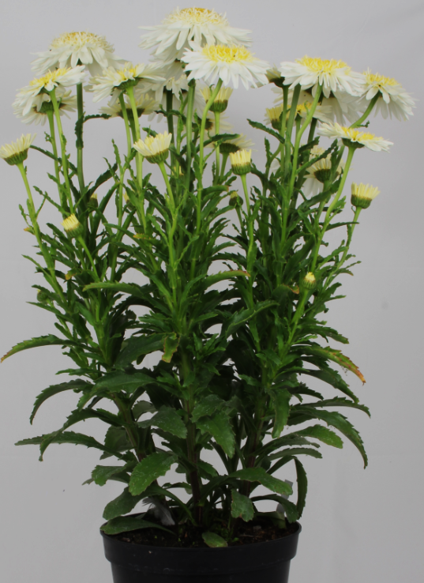 | 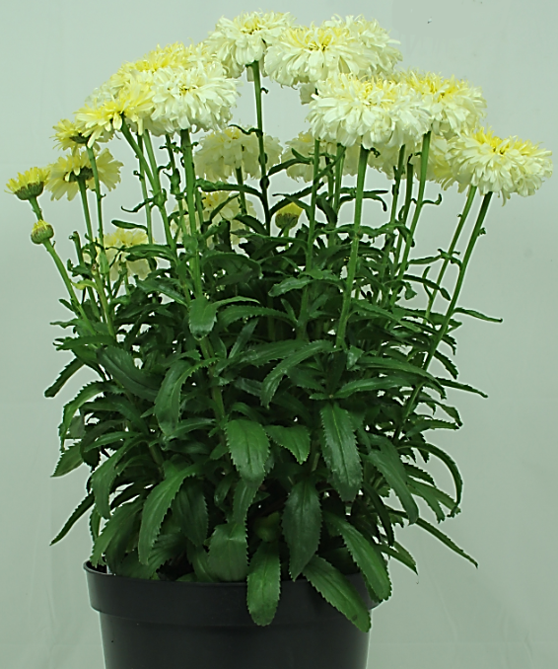 | 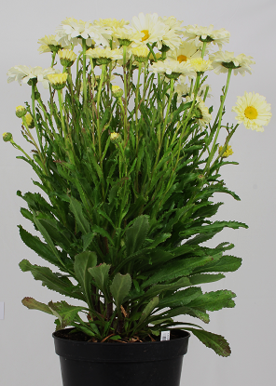
2 | 3 | 4
locker | mittel | dicht

Zu 3: Stängel: Behaarung

Die Erfassungen sollten im mittleren Drittel des Stängels erfolgen.

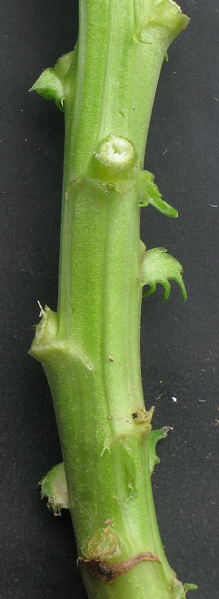 | 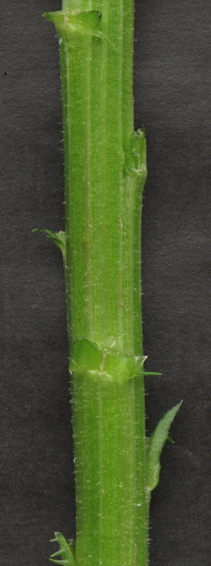 | 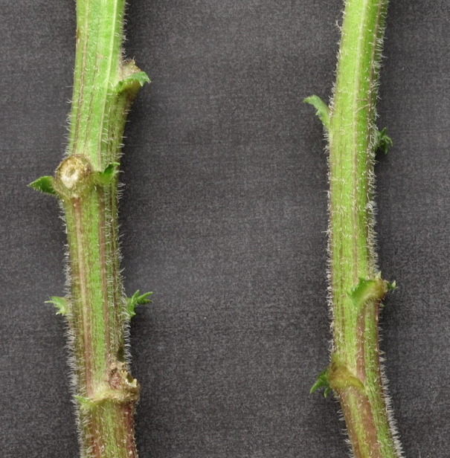 | 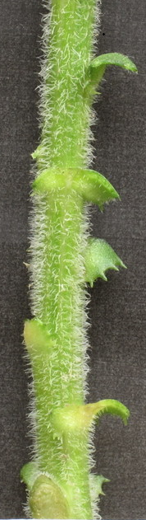
1 | 2 | 4 | 5
fehlend oder sehr locker | locker | dicht | sehr dicht

Zu 8: Blatt: Anzahl Randeinschnitte

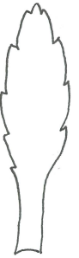 | 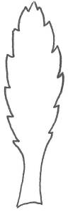 | 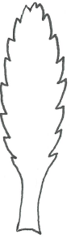 | 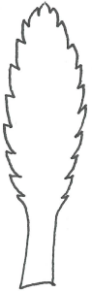 | 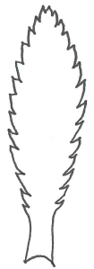
1 | 2 | 3 | 4 | 5
sehr gering | gering | mittel | hoch | sehr hoch

Zu 9: Blatt: Tiefe der Randeinschnitte

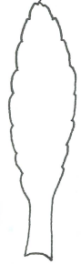 | 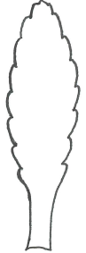 | 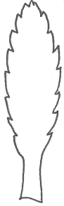 | 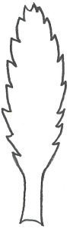 | 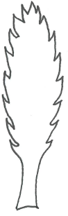
1 | 2 | 3 | 4 | 5
sehr flach | flach | mittel | tief | sehr tief

Zu 10: Blütenstandsstiel: Länge

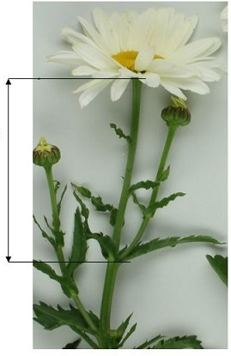

Zu 11: Blütenknospe: Farbe

Die Erfassungen sollten unmittelbar vor der Öffnung der Knospe an der Außenseite der Zungenblüten erfolgen.

Zu 12: Blütenstand: Typ

Ein einfacher Blütenstand hat weniger als zwei volle Reihen Zungenblüten, ein halbgefüllter Blütenstand hat zwei oder mehr Reihen Zungenblüten und eine deutlich abgegrenzte Scheibe, ein gefüllter Blütenstand hat viele Reihen Zungenblüten und die Scheibenblüten sind nicht deutlich von der Scheibe abgegrenzt oder nicht sichtbar.

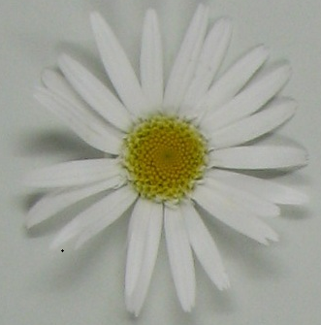 | 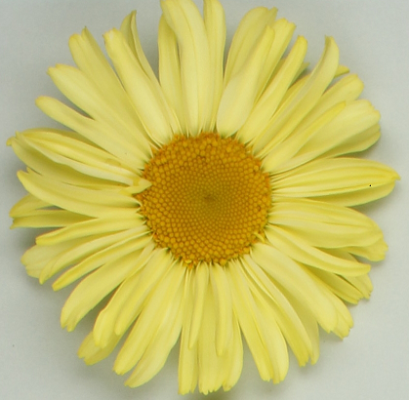 | 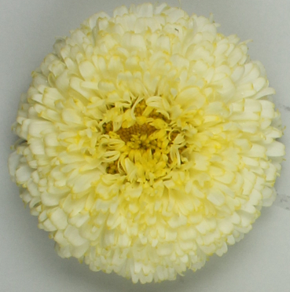
1 | 2 | 3
einfach | halbgefüllt | gefüllt

Zu 13: Nur Sorten mit Blütenstand: Typ: einfach oder halbgefüllt: Blütenstand: Scheibentyp

Sorten mit anemonenförmiger Scheibe sind solche, mit petaloiden Scheibenblüten. Sorten mit margeritenförmiger Scheibe können zusätzliche Zungenblüten innerhalb der Scheibe haben, aber diese sind keine modifizierten Scheibenblüten. Die nachstehende Abbildung zeigt Beispiele für Sorten mit margeritenförmiger Scheibe mit zusätzlichen Zungenblüten (oben) und ohne zusätzliche Zungenblüten (unten). Für die Note 2 zeigen die Abbildungen Beispiele von Sorten mit anemonenförmiger Scheibe, aber mit unterschiedlichen Längen der Scheibenblüten, sehr kurz (oben) und mittel (unten).

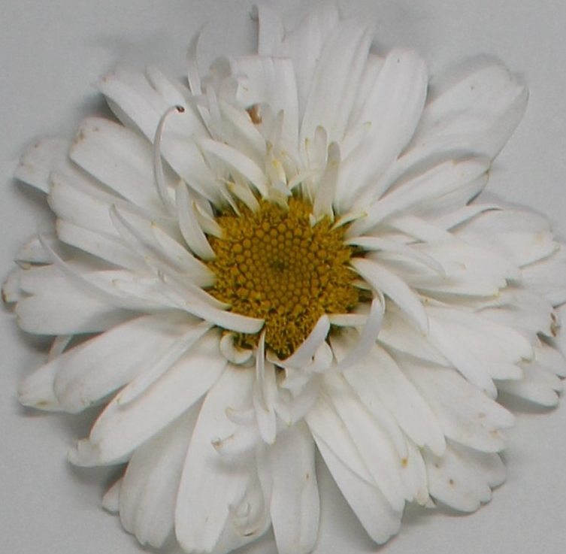 | 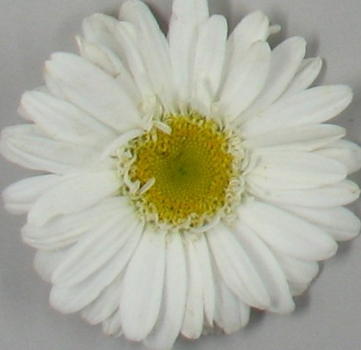
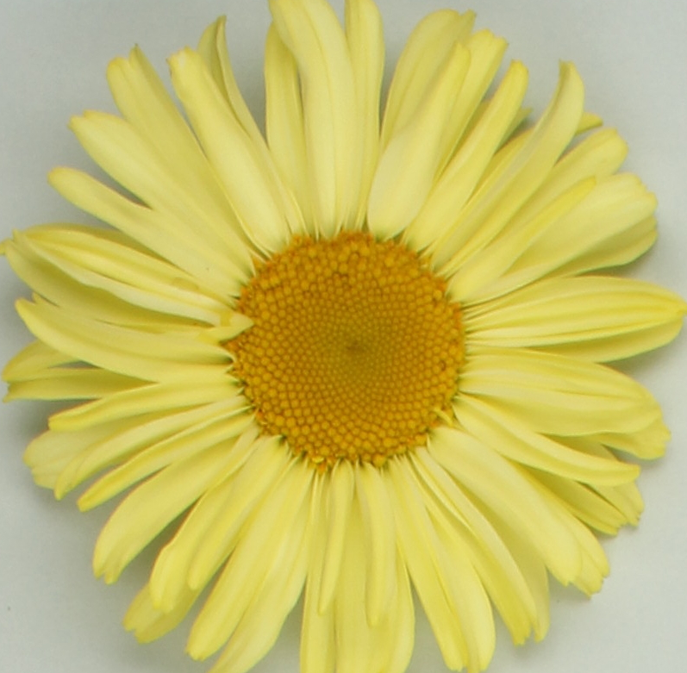 | 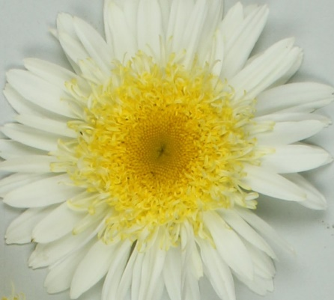
1 | 2
margeritenförmig | anemonenförmig

Zu 14: Blütenstand: Durchmesser

Die Erfassungen sollten am natürlichen Durchmesser des Blütenstandes erfolgen.

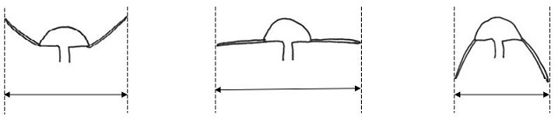

Zu 15: Blütenstand: Höhe

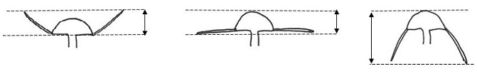

Zu 16: Nur Sorten mit Blütenstand: Typ: einfach oder halbgefüllt: Blütenstand: Scheibendurchmesser im Verhältnis zum Durchmesser des Blütenstandes

Die Erfassungen sollten ohne zusätzliche Zungenblüten in der Scheibe erfolgen.

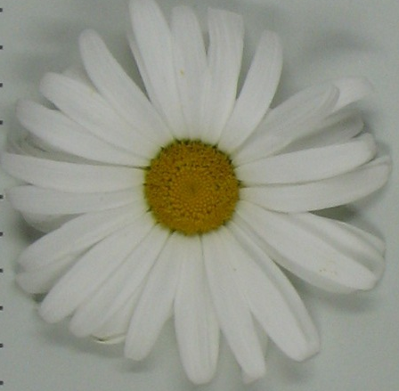
2 | 3 | 4
klein | mittel | groß

Zu 19: Blütenstand: Stellung der Zungenblüten an der Basis

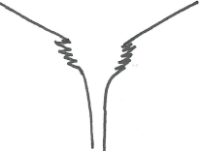 | 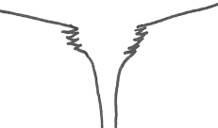 | 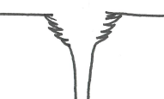 | 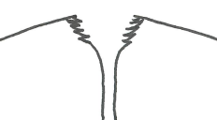 | 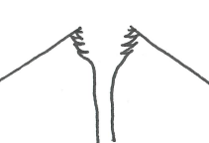
1 | 2 | 3 | 4 | 5
mäßig aufwärts gerichtet | etwas aufwärts gerichtet | waagerecht | etwas abwärts gerichtet | mäßig abwärts gerichtet

Zu 20: Zungenblüte: Typ

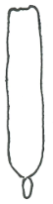 | 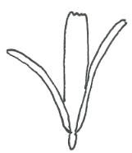 | 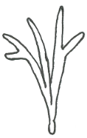 | 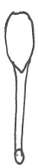 | 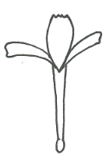 | 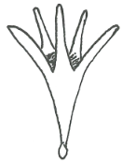
1 | 2 | 3 | 4 | 5 | 6
zungen-förmig  ungelappt | zungenförmig gelappt | ungleichmäßig  gelappt | spatelförmig  ungelappt | spatelförmig gelappt | trichterförmig gelappt

Zu 27: Zungenblüte: Stärke der Biegung

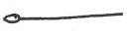 | 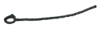 | 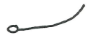 | 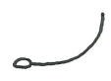 | 
1 | 2 | 3 | 4 | 5
sehr gering | gering | mittel | stark | sehr stark

Zu 28: Nur Sorten mit Zungenblüte: Typ: zungenförmig ungelappt oder spatelförmig ungelappt: Zungenblüte: Form des Apex

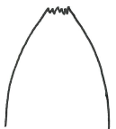 | 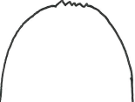 | 
1 | 2 | 3
spitz | abgerundet | gerade

Zu 30: Zungenblüte: Tiefe der Einschnitte

 | 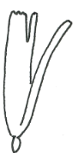 | 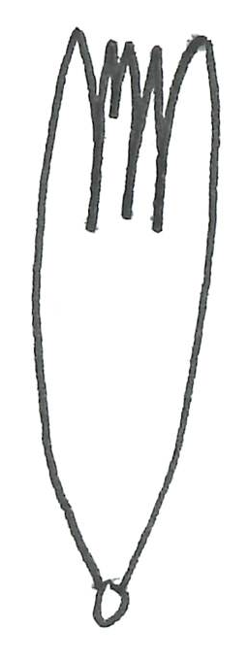 | 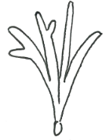 | 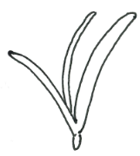
1 | 2 | 3 | 4 | 5
alle flach | überwiegend flach, einige mittel oder tief | überwiegend mittel | einige mittel,  einige tief | alle tief

Zu 31: Nur Sorten mit Blütenstand: Typ: einfach oder halbgefüllt: Scheibe: Farbe vor der Blüte

Die Erfassungen sollten an dem Teil der Scheibe vorgenommen werden, der noch nicht begonnen hat, zu stäuben.

Zu 32: Nur Sorten mit Blütenstand: Typ: einfach oder halbgefüllt: Scheibe: Farbe nach der Blüte

Die Erfassungen sollten an dem Teil der Scheibe erfolgen, an dem die Antheren begonnen haben, zu stäuben.

Zu 34: Nur Sorten mit Blütenstand: Scheibentyp: anemonenförmig: Scheibenblüte: Länge

Die Erfassungen sollten an den Scheibenblüten in den äußeren 2 oder 3 Reihen der Scheibe erfolgen.

9. | Literatur

Brickell, C. 2016: The Royal Horticultural Society A - Z Encyclopedia of Garden Plants. Dorling Kindersley, London, GB, pp. 616 to 617.

10. | Technischer Fragebogen

TECHNISCHER FRAGEBOGEN | Seite {x} von {y} | Referenznummer:

Antragsdatum:
(nicht vom Anmelder auszufüllen)
TECHNISCHER FRAGEBOGEN
in Verbindung mit der Anmeldung zum Sortenschutz auszufüllen

1. | Gegenstand des Technischen Fragebogens
 | 1.1 | Botanischer Name | Leucanthemum Mill.
 | 1.2 | Landesüblicher Name | Margerite
 | 1.3 | Art (bitte angeben):

2. | Anmelder
 | Name
 | Anschrift
 | Telefonnummer
 | Faxnummer
 | E-Mail-Adresse
 | Züchter (wenn vom Anmelder
 | verschieden)

3. | Vorgeschlagene Sortenbezeichnung und Anmeldebezeichnung
 | Vorgeschlagene Sorten-
 | bezeichnung (falls vorhanden)
 | Anmeldebezeichnung

TECHNISCHER FRAGEBOGEN |  |  | Seite {x} von {y} | Referenznummer:
#4. | Informationen über Züchtungsschema und Vermehrung der Sorte
 | 4.1 | Züchtungsschema
 | Sorte aus:
4.1.1 | Kreuzung
a) | kontrollierte Kreuzung  (Elternsorten angeben) | [ ]
(…………………..……………..…) x (……………..…………………..…)

weiblicher Elternteil männlicher Elternteil

b) | teilweise bekannte Kreuzung  (die bekannte(n) Elternsorte(n) angeben) | [ ]
(…………………..……………..…) x (……………..…………………..…)

weiblicher Elternteil männlicher Elternteil

c) | unbekannte Kreuzung | [ ]
4.1.2 | Mutation  (Ausgangssorte angeben) | [ ]
4.1.3 | Entdeckung und Entwicklung  (angeben, wo und wann sie entdeckt und wie sie entwickelt wurde) | [ ]
4.1.4 | Sonstige  (Einzelheiten angeben) | [ ]

TECHNISCHER FRAGEBOGEN | Seite {x} von {y} | Referenznummer:

 | 4.2 | Methode zur Vermehrung der Sorte:
4.2.1 | Samenvermehrte Sorten
4.2.2 | Vegetativ vermehrte Sorten
a) | Steckling | [ ]
b) | In-vitro-Vermehrung | [ ]
c) | Teilung | [ ]
d) | Sonstige (Methode angeben) | [ ]
4.2.3 | Sonstige  (Einzelheiten angeben) | [ ]

TECHNISCHER FRAGEBOGEN | Seite {x} von {y} | Referenznummer:

5. | Anzugebende Merkmale der Sorte (die in Klammern angegebene Zahl verweist auf das entsprechende Merkmal in den Prüfungsrichtlinien; bitte die Note ankreuzen, die derjenigen der Sorte am nächsten kommt).

 | Merkmale | Beispielssorten | Note
5.1  (1) | Pflanze: Höhe
 | sehr niedrig |  | 1 [ ]
 | sehr niedrig bis niedrig | Luna | 2 [ ]
 | niedrig | Sunrimaiapy | 3 [ ]
 | niedrig bis mittel |  | 4 [ ]
 | mittel | REGLO | 5 [ ]
 | mittel bis hoch |  | 6 [ ]
 | hoch | Becky | 7 [ ]
 | hoch bis sehr hoch |  | 8 [ ]
 | sehr hoch |  | 9 [ ]
5.2  (12) | Blütenstand: Typ
 | einfach | Angel | 1 [ ]
 | halbgefüllt | Real Sunbeam, REGLO | 2 [ ]
 | gefüllt | Luna | 3 [ ]
5.3  (13) | Nur Sorten mit Blütenstand: Typ: einfach oder halbgefüllt: Blütenstand: Scheibentyp
 | margeritenförmig | Real Sunbeam | 1 [ ]
 | anemonenförmig | REGLO | 2 [ ]
5.4  (20) | Zungenblüte: Typ
 | zungenförmig ungelappt | GFLEUWHMTN | 1 [ ]
 | zungenförmig gelappt | Luna | 2 [ ]
 | ungleichmäßig gelappt | Real Galaxy | 3 [ ]
 | spatelförmig ungelappt | Doleuswedaso | 4 [ ]
 | spatelförmig gelappt | Lacrosse | 5 [ ]
 | trichterförmig gelappt | Osiris Neige | 6 [ ]
5.5(i)  (24) | Zungenblüte: Farbe
 | RHS-Farbkarte (Nummer angeben)
5.5(ii)  (24) | Zungenblüte: Farbe
 | weiß | REGLO | 1 [ ]
 | hellgelb | Macaroon | 2 [ ]
 | mittelgelb | Real Sunbeam | 3 [ ]
 | andere (angeben) |  | [ ]

TECHNISCHER FRAGEBOGEN | Seite {x} von {y} | Referenznummer:

6. | Ähnliche Sorten und Unterschiede zu diesen Sorten
Bitte nachstehende Tabelle und den Kasten für die Angaben darüber benutzen, wie sich Ihre Kandidatensorte von der Sorte (oder den Sorten) unterscheidet, die nach Ihrem besten Wissen am ähnlichsten ist (sind). Diese Angaben können der Prüfungsbehörde behilflich sein, die Unterscheidbarkeitsprüfung effizienter durchzuführen.

Bezeichnung(en) der Ihrer Kandidatensorte ähnlichen Sorte(n) | Merkmal(e), in dem (denen) Ihre Kandidatensorte von der (den) ähnlichen Sorte(n) verschieden ist | Beschreiben Sie die Ausprägung des (der) Merkmals(e) der ähnlichen Sorte(n) | Beschreiben Sie die Ausprägung des (der) Merkmals(e) Ihrer Kandidatensorte

Beispiel | Pflanze: Höhe | niedrig | mittel

 | Bemerkungen:

TECHNISCHER FRAGEBOGEN | Seite {x} von {y} | Referenznummer:

#7. | Zusätzliche Informationen zur Erleichterung der Prüfung der Sorte
7.1 | Gibt es außer den in den Abschnitten 5 und 6 gemachten Angaben zusätzliche Merkmale zur Erleichterung der Unterscheidung der Sorte?
 | Ja | [ ] | Nein | [ ]
 | (Wenn ja, Einzelheiten angeben)
7.2 | Gibt es besondere Bedingungen für den Anbau der Sorte oder die Durchführung der Prüfung?
 | Ja | [ ] | Nein | [ ]
 | (Wenn ja, Einzelheiten angeben)
7.3 | Sonstige Informationen
Ein repräsentatives Farbfoto der Sorte, das das (die) maßgebende(n) Unterscheidungsmerkmal(e) der Sorte zeigt, sollte dem Technischen Fragebogen, beigelegt werden. Das Foto soll eine bildliche Darstellung der Kandidatensorte liefern, durch die die im Technischen Fragebogen erteilten Informationen ergänzt werden.
Die wichtigsten bei einer Fotoaufnahme der Kandidatensorte zu berücksichtigenden Punkte sind:
• Angabe von Datum und geographischem Ort
• Korrekte Kennzeichnung (Anmeldebezeichnung)
• Hochwertiger Fotodruck (mindestens 10 cm x 15 cm) und/oder Version in elektronischem Format mit hinreichender Auflösung (mindestens 960 x 1280 Pixel)
Weitere Anleitung zur Einreichung von Fotoaufnahmen mit dem technischen Fragebogen ist in Dokument
TGP/7 ‚Erstellung von Prüfungsrichtlinien’, Erläuterung (GN) 35 (http://www.upov.int/tgp/de/) gegeben.
[Der angegebene Link kann von Verbandsmitgliedern gelöscht werden, wenn sie ihre eigenen Prüfungsrichtlinien erarbeiten.]

TECHNISCHER FRAGEBOGEN | Seite {x} von {y} | Referenznummer:

8. | Genehmigung zur Freisetzung
 | a) | Ist es erforderlich, eine vorherige Genehmigung zur Freisetzung der Sorte gemäß der Gesetzgebung für Umwelt, Gesundheits- und Tierschutz zu erhalten?
 |  | Ja | [ ] | Nein | [ ]
 | b) | Wurde eine solche Genehmigung erhalten?
 |  | Ja | [ ] | Nein | [ ]
 | Sofern die Frage mit „ja“ beantwortet wurde, bitte eine Kopie der Genehmigung beifügen.

9. Informationen über das zu prüfende oder für die Prüfung einzureichende Vermehrungsmaterial

9.1 Die Ausprägung eines Merkmals oder mehrerer Merkmale einer Sorte kann durch Faktoren wie Schadorganismen, chemische Behandlung (z. B. Wachstumshemmer oder Pestizide), Wirkungen einer Gewebekultur, verschiedene Unterlagen, Edelreiser, die verschiedenen Wachstumsstadien eines Baumes entnommen wurden, usw., beeinflusst werden.
9.2 Das Vermehrungsmaterial darf keiner Behandlung unterzogen worden sein, die die Ausprägung der Merkmale der Sorte beeinflussen würde, es sei denn, dass die zuständigen Behörden eine solche Behandlung gestatten oder vorschreiben. Wenn das Vermehrungsmaterial behandelt worden ist, müssen die Einzelheiten der Behandlung angegeben werden. Zu diesem Zweck geben Sie bitte nach bestem Wissen an, ob das zu prüfende Vermehrungsmaterial folgendem ausgesetzt war:

 | a) | Mikroorganismen (z. B. Viren, Bakterien, Phytoplasma) | Ja [ ] | Nein [ ]
 | b) | Chemischer Behandlung (z. B. Wachstumshemmer, Pestizide) | Ja [ ] | Nein [ ]
 | c) | Gewebekultur | Ja [ ] | Nein [ ]
 | d) | Sonstigen Faktoren | Ja [ ] | Nein [ ]
 | Wenn „Ja“, bitte Einzelheiten angeben.

10. | Ich erkläre hiermit, dass die Auskünfte in diesem Formblatt nach meinem besten Wissen korrekt sind:
 | Anmeldername
 | Unterschrift |  | Datum

[Ende des Dokuments]

